**Mossen**

**Voortplanten**

Evenals de schimmels, algen, varens, paardenstaarten en wolfsklauwen, kunnen ook mossen zich voortplanten door middel van sporen. Vaak doen ze dat helemaal niet. Ongeslachtelijk vermeerderen is veel normaler. Uit één beginnend mosplantje kunnen soms wel honderden nieuwe spruiten ontstaan. Een heel scala aan takjes, korrels en blaadjes worden door verschillende mossen gemaakt. Als deze losraken en in de aarde vallen, kunnen daar weer nieuwe planten uit groeien. Deze manier gaat meestal veel sneller dan de geslachtelijke manier van voortplanten. Algemene mossen als knopjesmos en pronkmos zijn in Nederland zelfs nog nooit met geslachtsorganen aangetroffen.

De geslachtelijke voortplanting is bij de mossen redelijk ingewikkeld (zie tekening ‘levenscyclus van een mos). Als een spore van een mosplant ontkiemt, groeit daaruit een matje van groene draden. Op dit matje ontstaan diverse mosplantjes. Dat is het mos zoals wij dat normaal herkennen (gametofyt). Maar om voort te planten heb je voortplantingsorganen nodig. Op het mosplantje worden vrouwelijke en/of mannelijke geslachtsorganen gemaakt. Als het vochtig is, zwemmen de zaadcellen met hun twee zweepdraden naar het vrouwelijk geslachtsorgaan. Als de daar aanwezige eicel is bevrucht, groeit uit de bevruchte eicel een nieuw plantje: het sporenkapsel (de sporofyt). In het kapsel worden sporen gemaakt die uiteindelijk weer tot mosplanten kunnen uitgroeien.

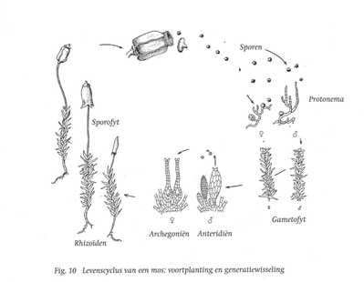

Sporenkapsels zijn er in allerlei vormen. De bovenkant van het sporenkapsel, de kapselmond, wordt afgesloten door een dekseltje. Net als het dekseltje verschilt ook het huikje dat daar overheen zit van mos tot mos. Het dekseltje is natuurlijk pas goed te bewonderen als het huikje al afgevallen is of verwijderd wordt.

**Indeling Bladmossen en Levermossen**

Mossen worden in twee groepen verdeeld: de bladmossen en de levermossen (zie bladzijde 5). De levermossen kunnen bestaan uit een stengel met blaadjes of uit een bladachtige flap. De bladeren hebben nooit een nerf. Het zwarte, bolvormige sporenkapsel, waarin de sporen worden gemaakt, staat op een witte doorschijnende steel. Bij rijpheid springt het doosje met vier kleppen open. Een veel voorkomend levermos is het parapluutjesmos Het groeit veel in steden op de grond in tuinen en langs paden.

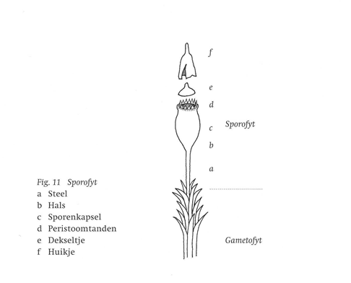

De bladmossen hebben meestal een langwerpig sporendoosje dat op een gekleurde steel staat. De bladeren hebben bijna altijd een nerf. Op het sporenkapsel zit een mutsje (het huikje). Als je het huikje eraf haalt, is het sporendoosje nog afgedekt met een deksel. Als bij gunstige weersomstandigheden de deksel losraakt, kunnen de sporen pas vrijkomen.

